《软件工程导论》大作业

中文题目 Linux系统监测工具的设计与实现

外文题目 Design and Implementation of a Linux Monitor

学 号 202326202022
姓 名 刘家福、张志伟、杨扬骁
学 院 人工智能学院
专 业 计算机科学与技术
指导教师 曾纪国
完成时间 2026年6月

摘 要

关键字：Linux；系统监测工具；进程管理；终端用户界面；资源监控

Abstract

Keywords: Linux; System Monitoring Tool; Process Management; Terminal User Interface (TUI); Resource Monitoring

目 录

摘 要 I
Abstract II
第一章 绪论 1
1.1系统的开发背景 1
1.2系统的意义 1
1.3项目简介 1
第二章 需求分析 2
2.1 功能需求 2
2.2 用例交互 2
2.3 分析类图 2
2.4 非功能性需求分析 2
第三章 系统设计 3
3.1 体系结构设计 3
3.2 界面设计 3
3.3详细设计 3
3.3.1用例设计 3
3.3.2类设计 3
3.3.3数据设计 3
第四章 系统实现 4
第五章 系统维护 5
第六章 总结 6
参考文献 7
致 谢 9

第一章 绪论

1.1系统的开发背景
随着 Linux 在服务器运维、嵌入式开发、个人开发环境和教学实验中的广泛应用，用户对系统运行状态的实时掌握需求越来越强。当系统出现响应变慢、编译时间异常增长、网络吞吐下降或某一后台进程持续占用资源时，若缺乏直观、统一、低成本的监测工具，普通用户往往难以及时判断故障位置。
用户希望快速看到 CPU、内存、磁盘、网络和进程的实时状态，希望能通过排序、筛选与详情查看定位高占用进程，并且希望界面简单、响应及时、操作方式统一。
其中GitHub 开源项目 btop 展示了现代终端监控工具的成熟交互方式。该项目以 C++20 构建终端用户界面，提供系统概览、进程列表、主题配置、刷新控制等能力。

1.2系统的意义
第一，系统能够提升 Linux 环境下的可观测性。将 CPU 使用率、内存占用、磁盘 I/O、网络吞吐和进程列表统一到同一终端界面中，可以降低用户在多个命令之间来回切换的成本。
第二，系统能够提高故障定位效率。通过对进程列表执行排序、筛选和详情查看，用户可以快速找出导致系统卡顿或负载异常的关键进程，从而提升日常排障和性能分析效率。
第三，系统具备较强的教学与工程价值。它既适合用于软件工程课程中的需求分析、体系设计和模块实现练习，也适合在真实开发环境中作为轻量级系统检测工具使用。

1.3项目简介
本文拟设计并实现一款面向 Linux 平台的终端式系统检测工具。该工具以“系统概览 + 进程监测 + 参数配置”为主线，面向初级用户和具有基础排障需求的开发者。其功能边界主要是：启动与退出、系统概览、进程列表、排序筛选、进程详情、页面切换、刷新频率调整、主题配置和当前信息导出。
在参考实现层面，btop 的源码结构表现出清晰的模块化特征：`btop_collect.cpp` 负责指标采集，`btop_draw.cpp` 负责界面绘制，`btop_input.cpp` 和 `btop_menu.cpp` 负责键鼠输入与菜单交互，`btop_config.cpp` 与 `btop_theme.cpp` 负责配置和主题管理。因此，本文将 Linux 版本系统检测工具抽象为数据采集层、控制调度层、终端显示层和配置管理层四部分，后续章节可据此继续展开。
需要说明的是，btop 还支持服务管理、进程终止和部分 GPU 监测等能力，但这些内容并不是当前课程设计的主需求。因此本文将它们视为可扩展方向，而不是本阶段的必做范围。

第二章 需求分析

2.1 功能需求
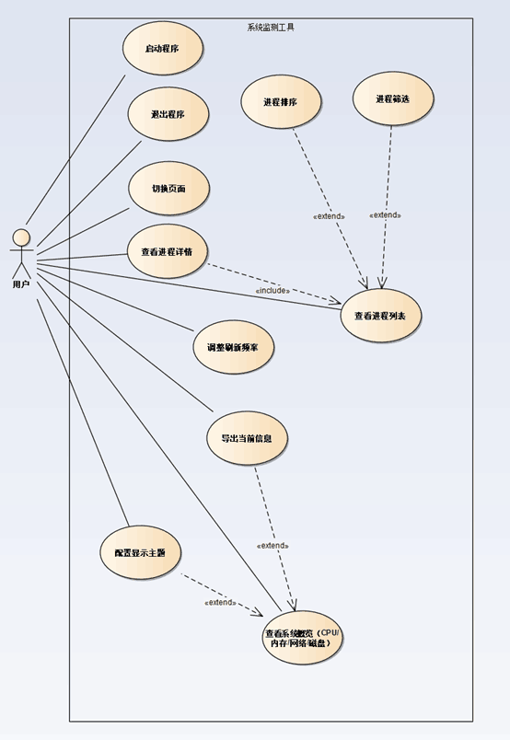
图2-1 用例图
图2-1 它概括了系统监测工具的主要需求边界。从自然语言角度描述，该系统应当满足如下功能性需求：用户启动程序后，系统应快速进入主界面并展示 CPU、内存、磁盘和网络等关键指标；用户应能在概览页与进程页之间自由切换，并在进程页查看进程名称、PID、CPU 占用和内存占用等核心字段；用户应能按 CPU、内存或名称进行排序，输入关键字进行筛选，打开单个进程的详情页查看单个进程详情，包括状态、父进程、运行时长和资源变化趋势等信息；此外，系统还应支持调整刷新频率、配置显示主题以及导出当前信息，当权限不足导致部分指标不可读时，系统应给出提示并继续提供其余可用数据。

2.2 用例交互
为了进一步说明系统在运行过程中的消息传递关系，下面给出用例交互图，并按功能类型逐一说明。
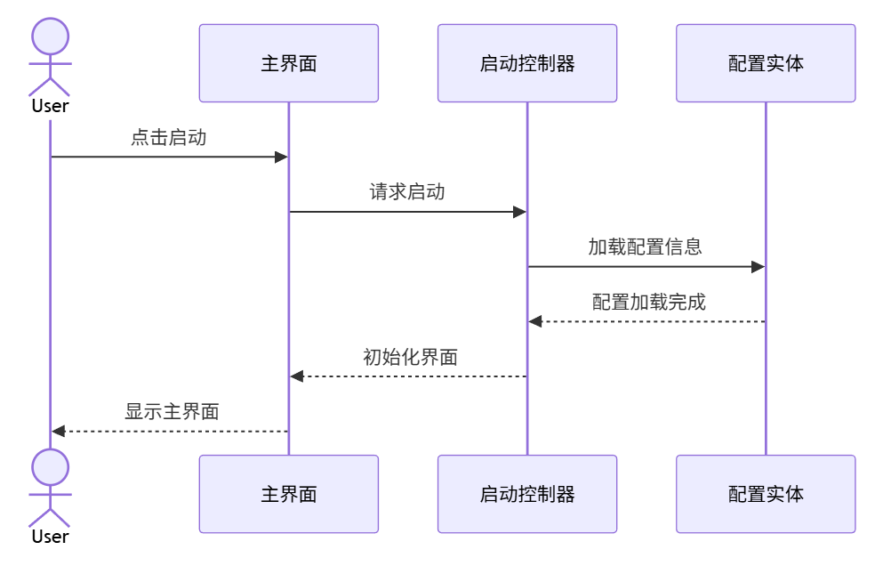
图2-2 启动程序的用例交互图
用户发出启动请求后，系统监测工具界面调用启动控制器完成初始化并返回主界面。
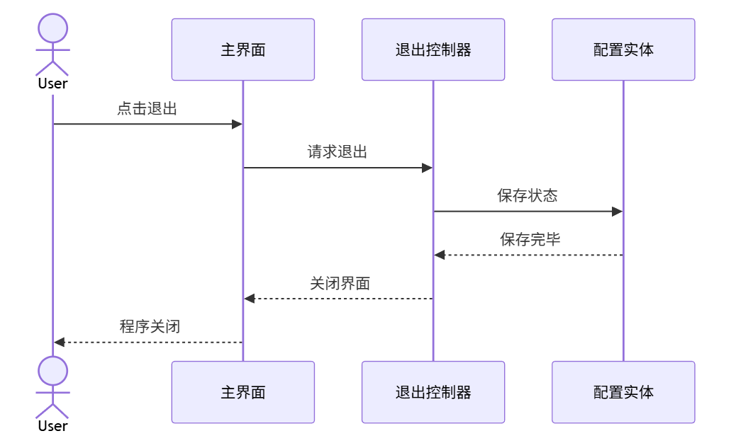
图2-3 退出程序的用例交互图
用户执行退出操作后，退出控制器负责完成资源释放并结束程序。
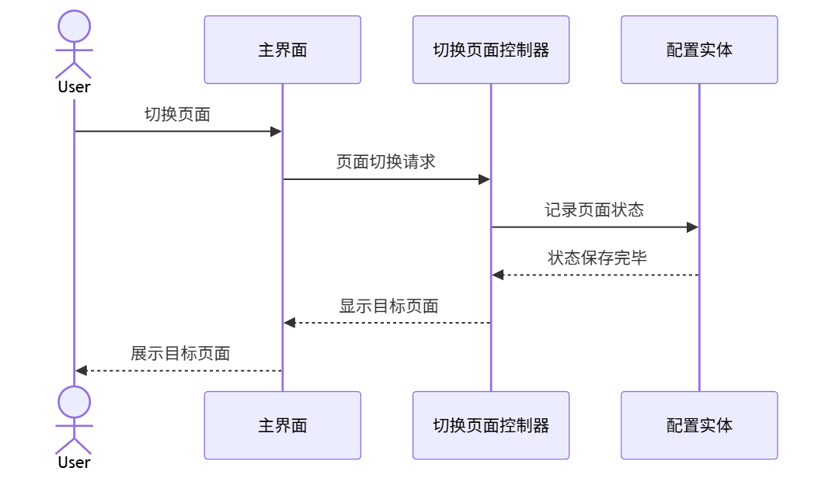
图2-4 切换页面的用例交互图
页面切换通过界面与切换控制器协同完成，支持在概览页、进程页之间跳转。
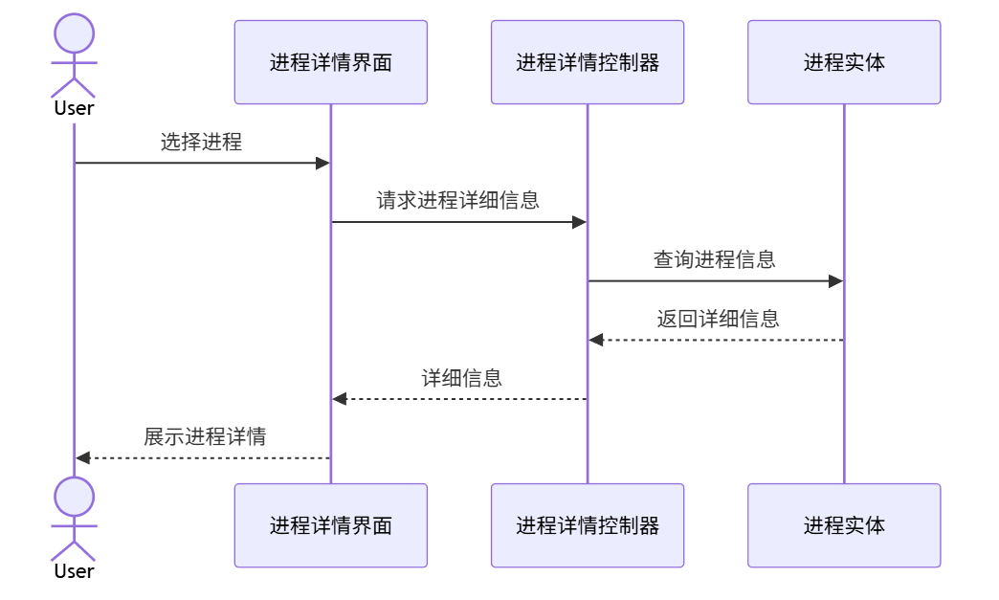
图2-5 查看进程详情的用例交互图
从进程列表进入详情页时，进程详情控制器返回单个进程的更完整信息。

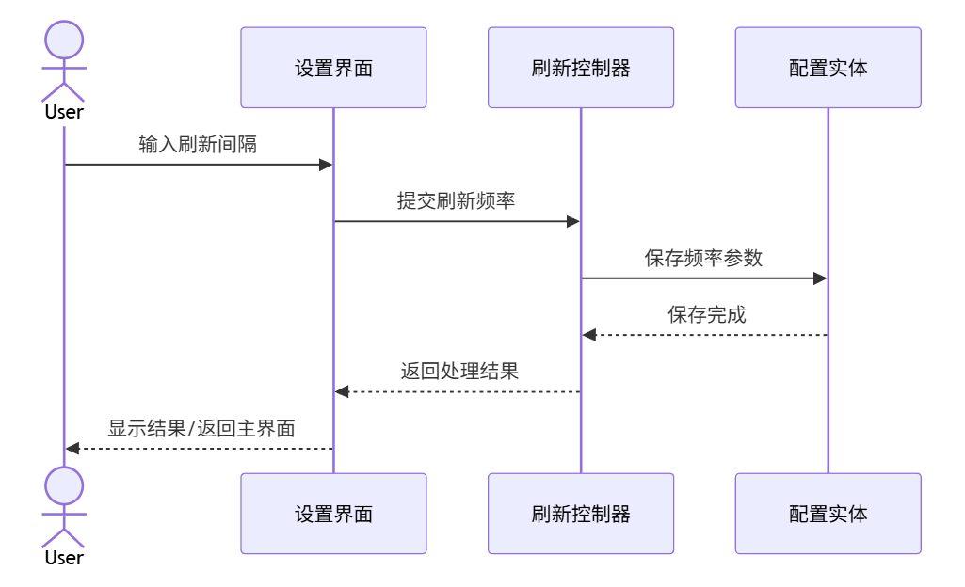
图2-6 调整刷新频率的用例交互图
用户设置刷新间隔后，刷新控制器更新采样周期并反馈配置生效结果。
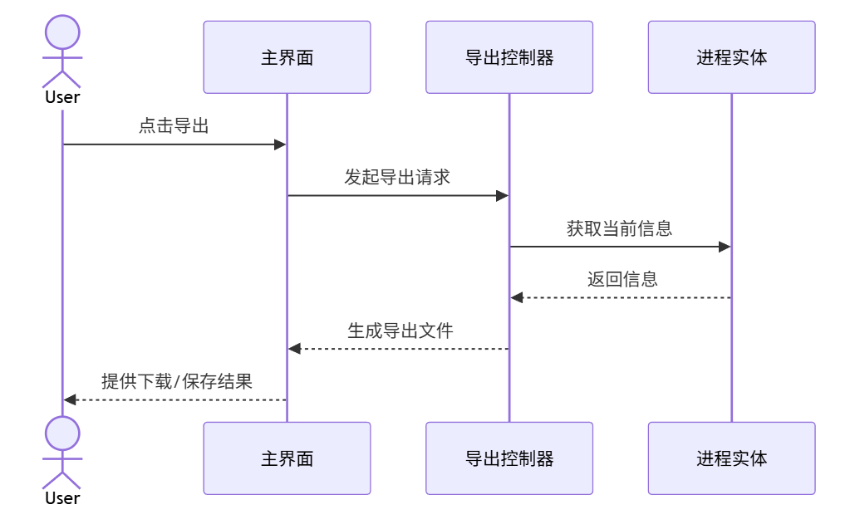
图2-7 导出当前信息的用例交互图
导出控制器将当前监测数据按指定格式输出，形成可保存的信息快照。
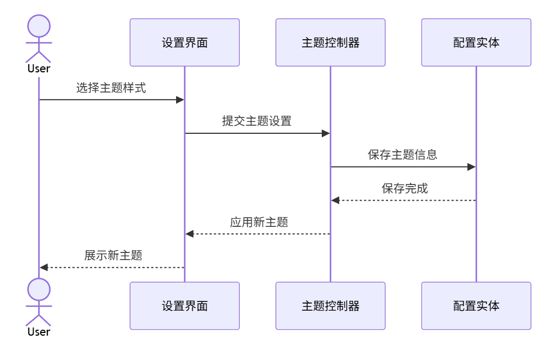
图2-8 配置显示主题的用例交互图
主题配置流程由主题配置控制器完成，用户可切换主题并立即看到界面变化。

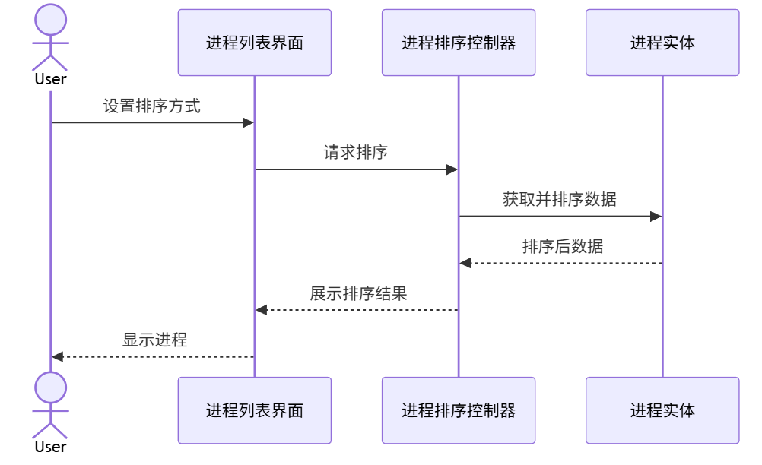
图2-9 进程排序的用例交互图
排序控制器依据用户选择的规则重新组织进程列表顺序。
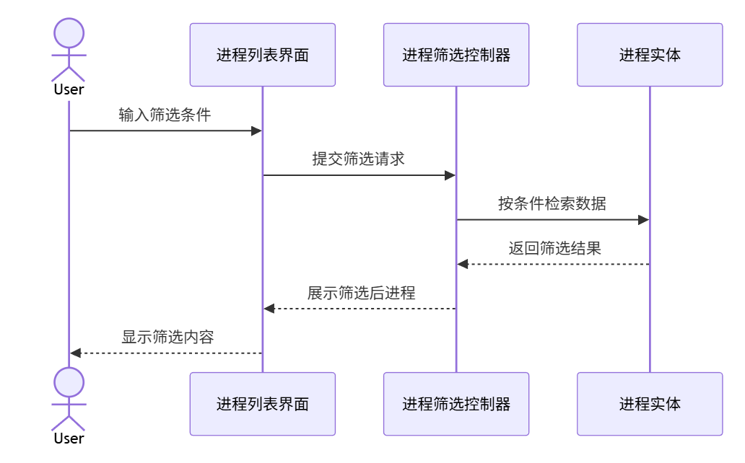
图2-10 进程筛选的用例交互图
筛选控制器根据关键字过滤进程集合，返回匹配结果。
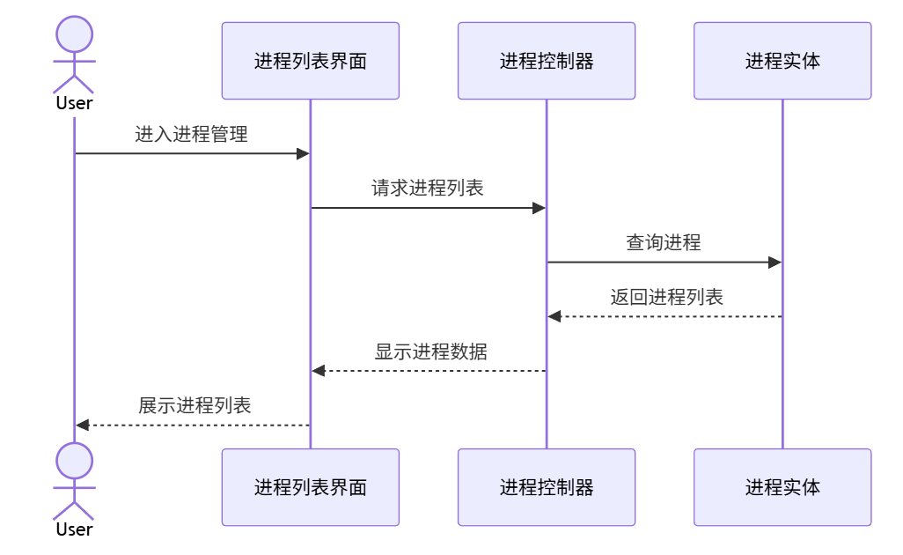
图2-11 查看进程列表的用例交互图
进程列表控制器从系统中获取进程集合并交由界面展示。
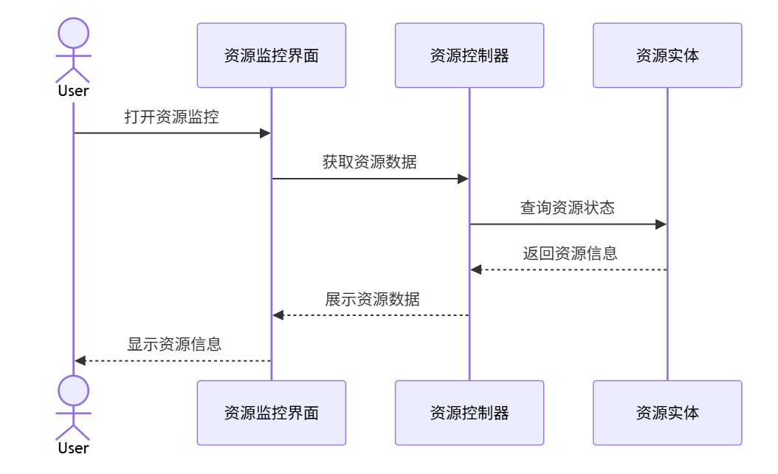
图2-12 查看系统资源的用例交互图
系统资源控制器获取 CPU、内存、网络和磁盘数据并输出概览结果。

2.3 分析类图
分析类图用于从静态结构角度刻画系统中的边界类、控制类和实体类，系统可以抽象为 App、UI、Controller、MetricsCollector、OSAdapter、ConfigService、ThemeService 和 ExportService 等核心对象。
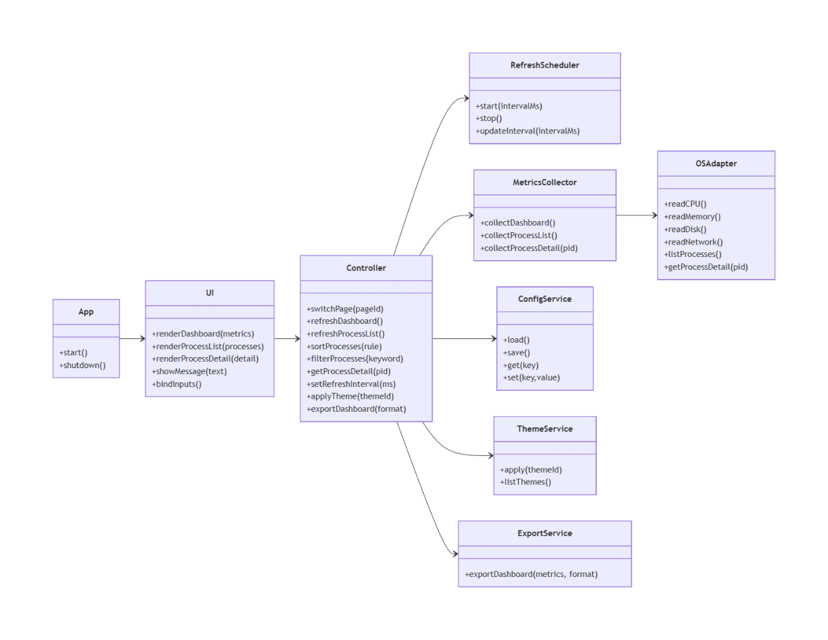
图2-13 分析类图
图2-13 中，`App` 负责程序启动和关闭，`UI` 负责渲染面板与接受输入，`Controller` 负责协调页面切换、刷新、排序、筛选和导出，`RefreshScheduler` 负责刷新调度，`MetricsCollector` 与 `OSAdapter` 负责读取系统资源，`ConfigService`、`ThemeService` 和 `ExportService` 分别负责配置、主题与导出。该结构与 btop 的采集层、配置层、主题层和绘制层划分方式一致，适合作为后续设计与实现的静态基础。

2.4 非功能性需求分析
性能方面，系统应在常规 Linux 设备上实现较快启动，建议启动到可用界面的时间不超过 3 秒；默认刷新间隔设为 1 秒左右时，界面不应出现明显卡顿；在低负载环境中，工具自身 CPU 占用应保持在可接受范围内。
易用性方面，系统应保证指标名称、单位和颜色语义清晰一致，普通用户不需要记忆复杂命令即可理解当前状态；快捷键、页面切换、筛选和排序的交互方式应尽量统一，并提供帮助提示，降低学习成本。
可靠性方面，系统应允许部分指标读取失败而整体继续运行。例如，当某些内核接口在当前权限下不可访问时，系统应展示“部分数据不可用”而不是直接中断；工具应支持较长时间稳定运行，避免连续监测场景下出现崩溃和明显内存泄漏。
兼容性方面，系统应适配主流 Linux 发行版及常见终端环境，至少保证在 UTF-8 编码和 ANSI 转义序列可用的终端中不出现乱码和排版错位；针对不同终端宽度，界面应具备基本的自适应能力。
安全性方面，系统默认不应要求 root 权限才能运行；当读取个别受限指标需要更高权限时，应明确提示原因与影响范围。此外，系统默认不上传任何本机监控数据，导出功能也应以本地保存为主。
可维护性方面，系统应保持采集层、控制层、显示层之间的低耦合关系，使 CPU、内存、网络、进程等监测能力能够独立扩展；配置项应集中管理并支持恢复默认值，便于后续测试、部署与迭代。

2.5 本章小结
本章围绕系统监测工具的需求进行了系统化分析，明确了系统在功能、用例交互、静态结构及非功能性方面的基本要求。
在功能需求方面，提出了包括系统启停、关键资源监控、进程管理、排序筛选、详情查看、配置导出等在内的八项核心功能需求，并通过用例图概括了普通用户与系统之间的主要交互边界。
在用例交互方面，通过多个顺序图详细描述了从启动到退出、从页面切换到资源查看、从排序筛选到导出主题等典型场景中的消息传递与控制流程，为后续的交互设计提供了清晰的行为模型。
在分析类图方面，抽象出 App、UI、Controller、MetricsCollector、OSAdapter、RefreshScheduler、ConfigService、ThemeService、ExportService 等核心类，构建了系统的静态结构骨架，明确了各模块之间的职责划分与协作关系。
在非功能性需求方面，从性能、易用性、可靠性、兼容性、安全性和可维护性六个维度提出了具体约束指标，确保系统不仅满足功能要求，也具备良好的用户体验、稳定性与扩展能力。
总体而言，本章为系统监测工具的设计与实现奠定了完整、清晰且可追溯的需求基础。后续章节将在本章分析的基础上，进一步开展系统架构设计、模块划分、接口定义及详细实现工作。
说明：本章部分的顺序图和类图的代码由ai生成。

第三章 系统设计

3.1 体系结构设计
本系统采用分层式结构设计模式，将系统按照职责划分为若干层次，以降低模块耦合度，提高系统的可维护性与扩展性。btop 作为一款终端资源监控工具，主要功能包括系统资源采集、数据处理、界面渲染和交互控制，因此适合采用“界面层—业务层—数据采集层—基础支撑层”的分层架构。

3.1.1 分层结构说明
- 界面层
负责终端界面的绘制与刷新。
包含面板展示、图表渲染、输入框显示等功能。
主要由 Draw、Graph、Meter、TextEdit 等组件构成。
- 业务层
负责组织和协调各监控面板的数据展示。
包括 CPU、内存、网络、进程、GPU 等模块。
对不同资源数据进行统一调度和界面呈现。
- 数据采集层
负责从操作系统中获取底层监控数据。
包括 CPU 使用率、内存占用、网络流量、进程状态、磁盘信息、GPU 状态等。
该层与具体平台和系统接口紧密相关。
- 基础支撑层
提供系统运行所需的通用能力，如配置管理、输入处理、主题样式、终端适配等。
该层为上层提供公共服务支撑。

3.1.2 分层架构优势
采用分层结构后，系统具有以下优点：
职责清晰：每层只负责特定功能，避免代码混乱。
降低耦合：界面、业务和采集逻辑相互分离，便于修改。
便于扩展：新增监控项时，只需增加对应采集与展示模块。
便于维护：某一层出现问题时，便于定位和修复。

3.1.3 包图设计
系统包图如下所示：
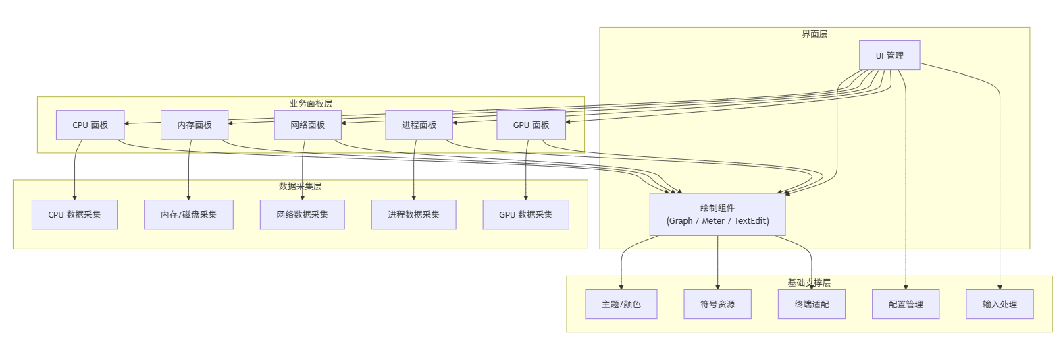

3.2 界面设计

3.2.1 UI界面布局
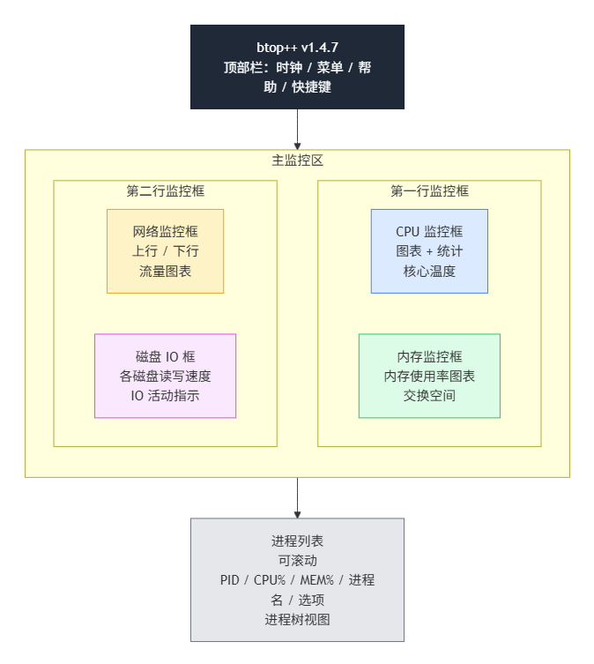
布局描述：
顶部信息栏：显示版本号、当前时间和快捷键提示
上半部分：分为四个监控框体，采用2x2网格布局
左上：CPU监控（包括核心温度和总使用率）
右上：内存监控（内存、交换空间使用率）
左下：网络监控（上行/下行速度）
右下：磁盘IO监控（各磁盘读写速度）
下半部分：进程列表（可排序、可过滤、支持树形视图）
框体边界：使用Unicode画框字符绘制

3.2.2 界面跳转流程图
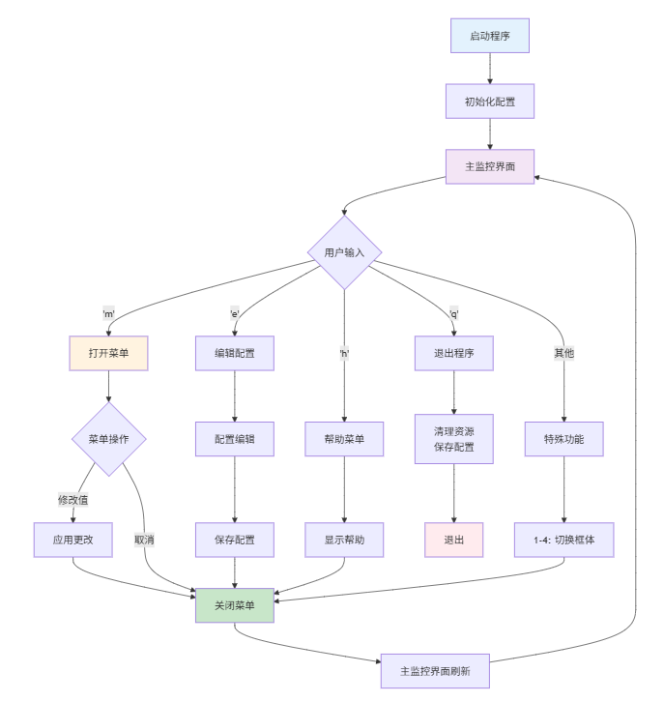
流程描述：
启动过程：程序启动时进行配置初始化（读取配置文件、设置默认值等）
主界面：进入主监控界面后，程序进入主循环，不断刷新显示
用户交互分支：
'm'：打开菜单，可以修改各种配置选项
'e'：直接进入配置编辑模式
'h'：打开帮助菜单，显示快捷键和功能说明
'q'：退出程序
其他键：执行特殊功能（如1-4切换显示框体、箭头键选择进程等）
菜单操作：用户可以在菜单中修改值，或者取消操作返回主界面
配置保存：修改的配置会应用到当前运行中，退出程序时会自动保存到配置文件
退出流程：清理占用的资源，保存当前配置，正常退出

3.2.3 界面类设计图
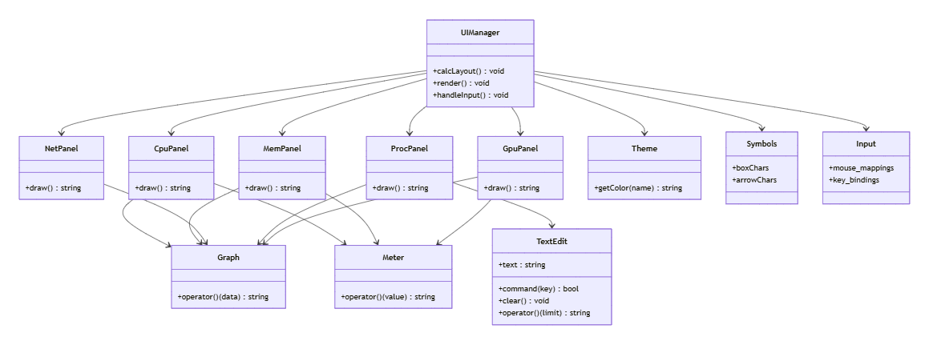
本系统采用“界面管理器 + 多面板 + 通用组件”的设计方式。
UIManager 负责整体布局和刷新；各监控面板负责各自区域的绘制；Graph、Meter、TextEdit 是可复用的通用控件；Theme、Symbols、Input 提供界面外观和交互支持。

3.3详细设计

3.3.1用例设计
系统的主要用户为普通用户或系统管理员，主要用例包括查看资源信息、切换监控面板、过滤进程、查看详情和退出程序等。
1. 查看系统资源信息
参与者：用户
前置条件：程序正常启动
后置条件：用户可查看 CPU、内存、网络、进程等状态
2. 切换监控面板
参与者：用户
前置条件：处于主界面
后置条件：界面显示切换后的重点信息
3. 过滤进程
参与者：用户
前置条件：处于进程界面
后置条件：进程列表按关键字筛选显示
4. 查看进程详情
参与者：用户
前置条件：选中某个进程
后置条件：显示进程的详细信息
5. 退出程序
参与者：用户
前置条件：系统正在运行
后置条件：程序正常结束

3.3.2类设计
数据模型类图
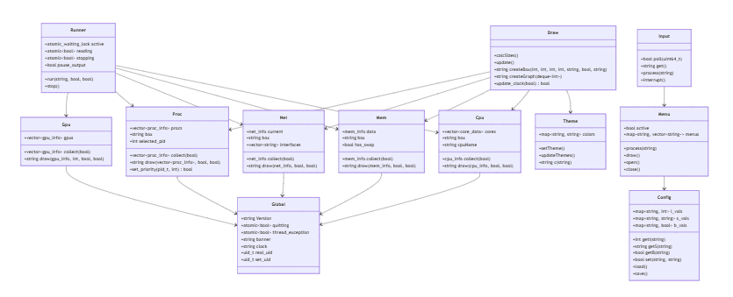

类设计描述：
Global：全局状态管理，包含程序的运行状态标志和用户信息
Runner：后台线程控制，使用原子操作保证线程安全
数据收集类（Cpu/Mem/Net/Proc/Gpu）：
维护对应资源的数据结构
collect()方法从操作系统获取新数据
draw()方法将数据渲染成ANSI格式的字符串
Config：配置管理，支持多种数据类型的配置值
Theme：主题管理，定义颜色方案
Draw：渲染引擎，负责生成最终的ANSI输出
Input：输入处理，捕获和处理用户输入
Menu：菜单系统，提供交互式配置界面

3.3.3数据设计
1. 数据对象设计
主要数据对象包括：
CPU 数据：使用率、温度、频率、线程信息等
内存数据：已用、可用、缓存、交换分区等
网络数据：上传、下载、接口信息、IP 地址等
进程数据：PID、名称、CPU 占用、内存占用、IO 等
GPU 数据：显存、温度、功耗、核心使用率等

2.ER 关系图
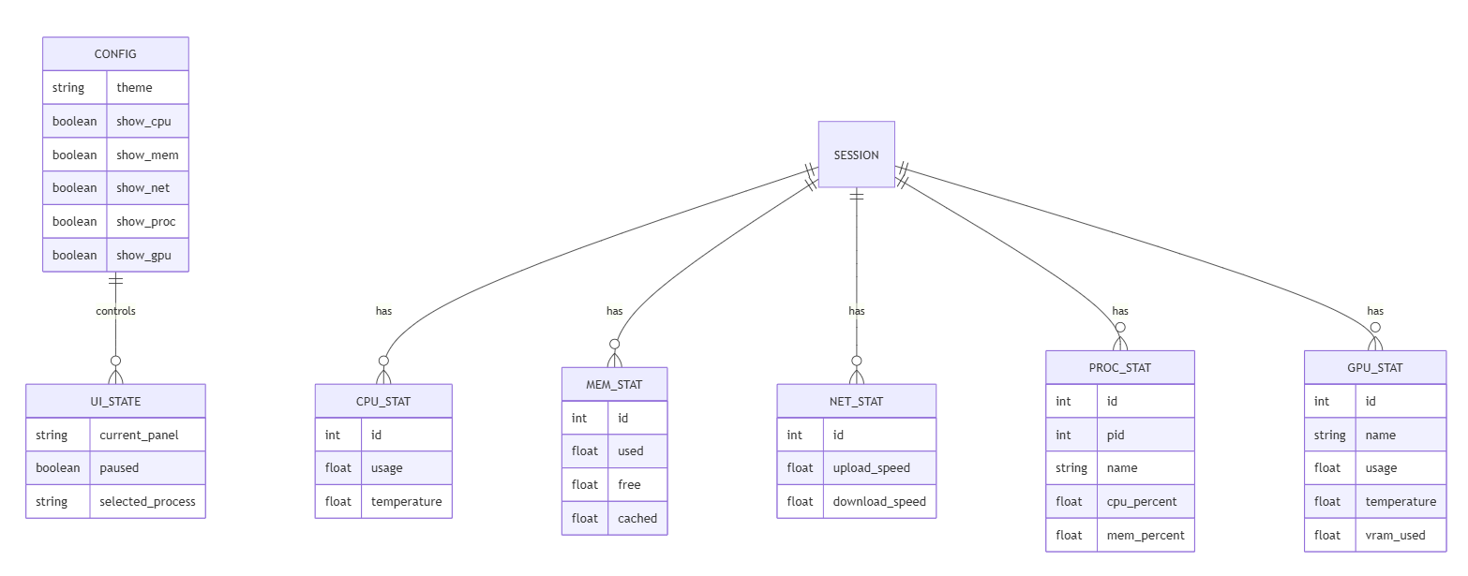
由于本系统属于终端资源监控类软件，不涉及传统业务数据库，因此 ER 图主要用于描述系统内部监控数据对象之间的逻辑关系。图中包含配置对象、会话对象以及 CPU、内存、网络、进程、GPU 等监控统计对象，体现了系统运行时数据的组织方式。

3.字段表

CPU 数据字段表
字段名 | 类型 | 说明
cpu_usage | double | CPU 使用率
cpu_temp | double | CPU 温度
cpu_freq | double | CPU 当前频率
core_count | int | 核心数
内存数据字段表
字段名 | 类型 | 说明
mem_used | long | 已用内存
mem_free | long | 空闲内存
mem_cached | long | 缓存内存
swap_used | long | 交换分区已用量
网络数据字段表
字段名 | 类型 | 说明
iface_name | string | 网卡名称
upload_speed | long | 上传速度
download_speed | long | 下载速度
ip_addr | string | IP 地址
进程数据字段表
字段名 | 类型 | 说明
pid | int | 进程号
name | string | 进程名
cpu_percent | double | CPU 占用率
mem_percent | double | 内存占用率
state | string | 进程状态
GPU 数据字段表
字段名 | 类型 | 说明
gpu_name | string | GPU 名称
gpu_usage | double | GPU 使用率
gpu_temp | double | 温度
vram_used | long | 显存已用
vram_total | long | 显存总量

3.4本章小结
btop 采用了分层架构模式，结合多线程异步处理和平台抽象模式，实现了高效的系统资源监控。
核心设计思想
- 关注点分离：UI、业务逻辑、数据收集各司其职，降低模块耦合度
- 跨平台支持：通过平台适配层支持Linux、macOS、BSD系列操作系统
- 实时性：异步收集线程确保UI的响应性和实时更新
- 内存高效：使用环形缓冲存储历史数据，防止内存泄漏
- 易配置：完整的配置系统支持用户定制各个方面的行为
- 用户友好：丰富的交互方式（菜单、快捷键、鼠标支持）
架构优势
模块化：各个模块独立开发、测试和维护
可扩展：添加新的监控指标或新的操作系统支持相对容易
高效：后台线程异步采集数据，主线程处理UI，避免阻塞
稳定：完善的错误处理和资源清理机制
可移植：平台抽象层使得代码易于移植到新的操作系统

第四章 系统实现

第五章 系统维护

第六章 总结

参考文献
- 陶建群,张星臣,刘金刚,等.驾培服务的“木仓科技”实践[J].人民论坛,2022,(08):106-108.
- 徐庆.驾校网络预约服务系统设计与实现[D].吉林大学,2015.
- 徐锐,张孝友.大数据环境下驾校管理模式的探讨与分析[J].交通科技与管理,2025,6(01):188-190.
- 王浩,唐蒙,王树恩.当代高水平应用型技术人才培养的网络信息化模式——基于“互联网+高职教育”的融合机制、时代变革与创新发展路径[J].科学管理研究,2019,37(06):137-143.DOI:10.19445/j.cnki.15-1103/g3.2019.06.023.
- 包艳丽.基于移动互联网的碎片化教学探究[J].科技风,2020,(11):76.DOI:10.19392/j.cnki.1671-7341.202011064.
- 张彧圣.基于SpringCloud的在线学习系统的设计与实现[D].华中科技大学,2022.DOI:10.27157/d.cnki.ghzku.2022.000169.
- 李仕祺.基于微信小程序的农产品B2C营销平台研究[D].湖南农业大学,2019.DOI:10.27136/d.cnki.ghunu.2019.000092.
- Chute C G et al. “Some experiences and opportunities for big data in translational research”[J].Genetics in medicine,2013,15(10):802-9.
- 彭一峰.基于微信小程序的养殖鲟鱼销售平台设计和开发[D].大连海洋大学,2024.DOI:10.27821/d.cnki.gdlhy.2024.000756.
- 微信小程序官方教程[EB/OL].[2016-09-29].https://mp.weixin.qq.com/debug/wxadoc/dev/framework/MINA.html.
- 朱二华.基于Vue.js的Web前端应用研究[J].科技与创新,2017(20):119-121
- 张峰.应用SpringBoot改变web应用开发模式[J].科技创新与应用,2017,7(23):193-194
- Liu Y .Design and Implementation of a Student Attendance Management System based on Springboot and Vue Technology[J].Frontiers in Computing and Intelligent Systems,2024,8(1):91-97.
- 金志霄.基于微服务架构的在线学习系统的设计与实现[D].西安电子科技大学,2020.DOI:10.27389/d.cnki.gxadu.2020.002494.

- 年佟,习聪玲,孟以媛,等.基于微信小程序的车位预约系统设计与实现[J].电脑编程技巧与维护,2024,(09):68-70+99.DOI:10.16184/j.cnki.comprg.2024.09.033.
- 王琪.SpringBoot在线学习系统的开发[J].互联网周刊,2023,(05):60-62.
- 李唯.基于SpringBoot+Mybatis的驾校预约系统设计与实现[J].电脑编程技巧与维护,2022,(03):10-12.DOI:10.16184/j.cnki.comprg.2022.03.003.
- 郭建卫.基于SpringBoot+Mybatis+Vue的学生德育量化考核系统设计与实现[J].现代信息科技,2023,7(01):18-22.DOI:10.19850/j.cnki.2096-4706.2023.01.004.

致 谢

